Федеральное государственное автономное образовательное учреждение высшего образования "Национальный исследовательский университет ИТМО»

Факультет Программной Инженерии и Компьютерной Техники

ОТЧЕТ

по лабораторной работе №3
по дисциплине «Базы данных»
Вариант: 1800

Выполнил студент группы P3118:
Ефимов Антон
Преподаватель:
Бострикова Дарья Константиновна

Санкт-Петербург 2026 г.
Содержание

Задание к лабораторной работе 3
Функциональные зависимости: 4
Исходная модель: 5
Денормализованная модель: 7
Реализация модели с триггерами на SQL: 8
Выводы 8

Задание к лабораторной работе

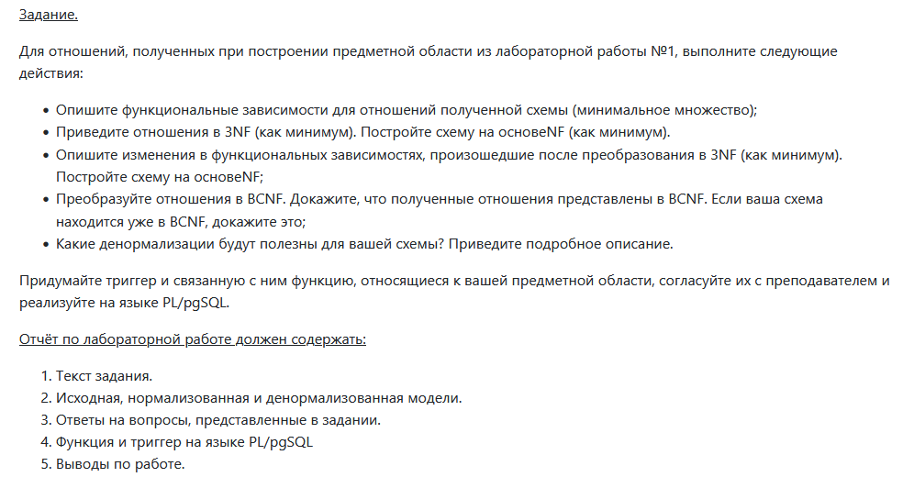

Функциональные зависимости:
- Country: ID → (Name, Population, Continent)
Id является первичный ключом. Функциональная зависимость полная
- Capital: ID → (Name, Population, CountryId) CountryId → (Name, Population)
Id является первичный ключом. Функциональная зависимость полная
- City: ID → (Name, population, IsCapital, CountryId)
Id является первичный ключом. Функциональная зависимость полная
- Street: ID → (Name, PostalCode, CityId)
Id является первичный ключом. Функциональная зависимость полная
- Location: ID → (Name, Type, Coordinates, Streetid)
Id является первичный ключом. Функциональная зависимость полная
- Person: ID → (Name, Gender, Emotion, LocationId)
Id является первичный ключом. Функциональная зависимость полная
- Meeting: ID → (Locationid, Purpose, Starttime, Endtime)
Id является первичный ключом. Функциональная зависимость полная
- MeetingRegistration: (PersonId, MeetingId) → (Plannedtime, Role)
Id является первичный ключом. Функциональная зависимость полная
- MeetingStatus: ID → (MeetingId, Status, Changedate)
Id является первичный ключом. Функциональная зависимость полная

Исходная модель:
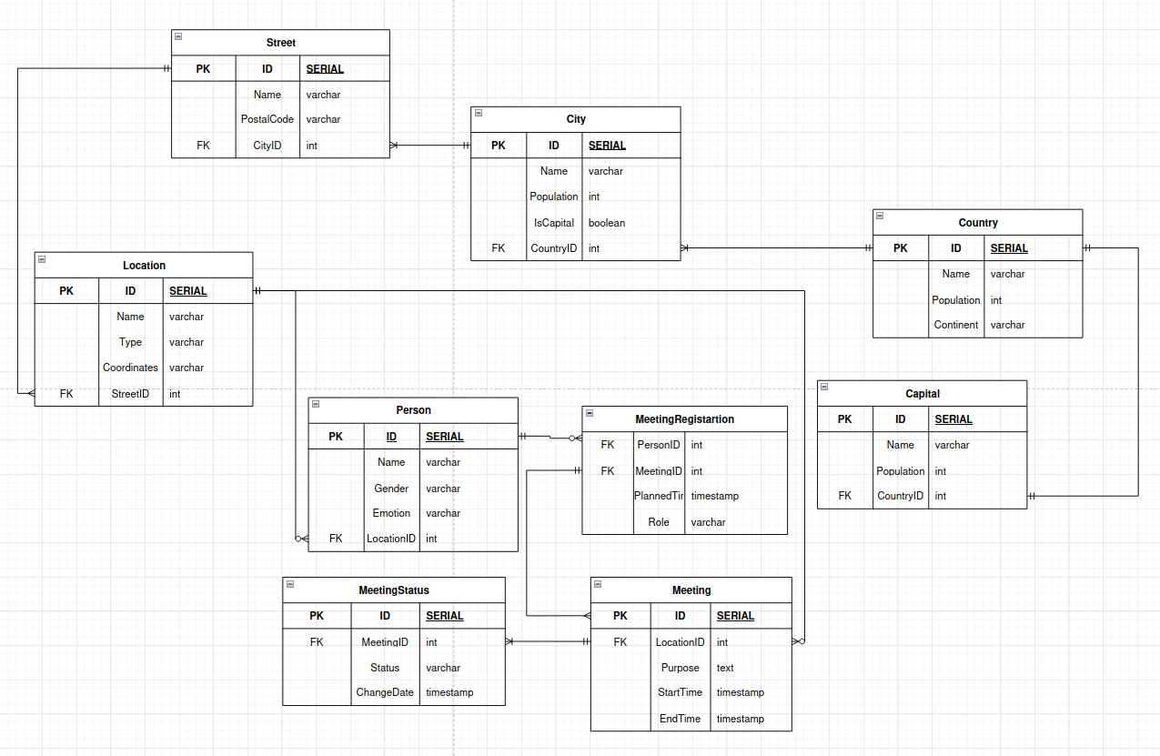

Нормальные формы:
- 1НФ: Таблица находится в первой нормальной форме, когда всё ее атрибуты атомарные, а все строки уникальны. В моем случае все атрибуты удовлетворяют этому (например Name хранит одно название, StartTime одно время, IsCapital одно булево значение. Нигде нет ячеек, где хранится несколько значений через запятую, или повторяющихся групп колонок (вроде Location1, Location2, Location3). Уникальность строк гарантируется первичными ключами), поэтому моя модель соответствует 1НФ.

- 2НФ: Таблица находится в 2НФ, если она находится в 1НФ и все не ключевые атрибуты полностью функционально зависят от первичных ключей. В моем случае все атрибуты функционально зависят от первичного ключа id, поэтому моя модель соответствует 2НФ
- 3НФ: Таблица находится в 3НФ, если она находится в 2НФ, и не содержит транзитивных зависимостей, то есть не существует атрибутов A, B и C таких, что A определяет не ключевой атрибут B, а B определяет другой не ключевой атрибут C. В моей модели все атрибуты являются независимыми друг от друга и зависят только от суррогатных первичных ключей, поэтому она соответствует 3НФ
- НФБК: Таблица находится в НФБК тогда и только тогда, когда для любой нетривиальной функциональной зависимости X→Y, X является надключом. В моей модели все таблицы, кроме MeetingRegistration имеют единственный ключ ID. Все зависимости идут от ID, он является первичным ключом. В таблице MeetingRegistration единственный ключ это (PersonID, MeetingID). Зависимости (PersonID, MeetingID) → PlannedTime и (PersonID, MeetingID) → Role идут от первичного ключа. Других функциональных зависимостей нет (PlannedTime не определяет Role и наоборот). Поэтому модель соответствует НФБК.

Денормализованная модель:
Добавление избыточных атрибутов
В моей схеме чтобы узнать город встречи нужно пройти цепочку через четыре таблицы: Meeting → Location → Street → City. Если такой запрос выполняется часто, можно добавить CityID в таблицу Meeting: ID → (LocationID, CityID, Purpose, StartTime, EndTime) Это позволит получать город встречи без JOIN, однако при изменении локации встречи необходимо обновлять CityID вручную или через триггер. Нарушается 3НФ т.к появляется транзитивная зависимость: ID →LocationID → CityID. CityID определяется через LocationID, а не напрямую через ID встречи.
Добавление счётчика участников
Если часто запрашивается количество участников встречи, можно добавить атрибут ParticipantsCount прямо в таблицу Meeting: ID → (LocationID, Purpose, StartTime, EndTime, ParticipantsCount) Однако при каждом добавлении или удалении записи из MeetingRegistration нужно обновлять счётчик, это можно автоматизировать триггером. Нарушается 3НФ т.к ParticipantsCount является вычисляемым атрибутом, который зависит не только от ID встречи но и от данных в таблице MeetingRegistration

Реализация модели с триггерами на SQL:
Триггер срабатывает перед добавлением записи в таблицу MeetingRegistration и проверяет два условия: встреча с указанным ID существует, и встреча ещё не завершилась, а также то, что человек не может быть на двух митингах одновременно. Если хотя бы одно условие нарушено, то операция отменяется с соответствующим сообщением об ошибке.
CREATE OR REPLACE FUNCTION meet_func()
RETURNS TRIGGER AS
$$
DECLARE
start_time TIMESTAMP;
end_time TIMESTAMP;
flag BOOLEAN;
check_flag BOOLEAN;
BEGIN
SELECT StartTime, EndTime, ID
INTO start_time, end_time, check_flag
FROM Meeting
WHERE ID = NEW.MeetingID;

IF check_flag is NULL THEN
RAISE EXCEPTION 'Встречи с ID % не существует', NEW.MeetingID;
END IF;

IF end_time < CURRENT_TIMESTAMP THEN
RAISE EXCEPTION 'Встреча уже завершилась';
END IF;

SELECT EXISTS (
SELECT 1 FROM MeetingRegistration mr
JOIN Meeting m ON mr.MeetingID = m.ID
WHERE mr.PersonID = NEW.PersonID AND mr.MeetingID != NEW.MeetingID
AND m.StartTime < end_time AND m.EndTime > start_time
) INTO flag;

IF flag THEN
RAISE EXCEPTION 'Человек с ID % уже зарегистрирован на другую встречу в это время', NEW.PersonID;
end IF;

RETURN NEW;

END;
$$ LANGUAGE plpgsql;

CREATE TRIGGER meet_treeger BEFORE INSERT OR UPDATE ON MeetingRegistration FOR EACH ROW EXECUTE FUNCTION meet_func();

Выводы
В ходе выполнения данной лабораторной работы мне удалось познакомится с нормальными формами, научиться создавать триггеры и связанные с ними функции, а также познакомится с таким понятием как функциональная зависимость.

